Rešitve: Vreme

Odgovori ustno:
Kakšno je vreme?
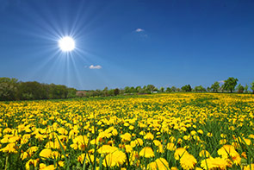 | 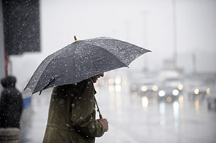 |  | 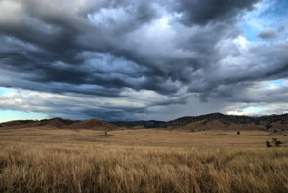
sončno | deževno |  | oblačno
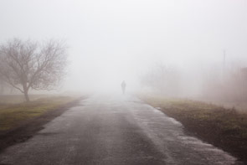 |  | 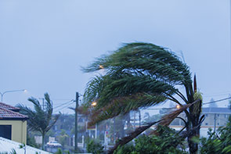
megleno |  | vetrovno

Odgovori pisno:
- Kaj spada k vremenskim pojavom?
K vremenskim pojavom spada:
termometer | veter |  | oblak |  | vetrokaz |  | megla
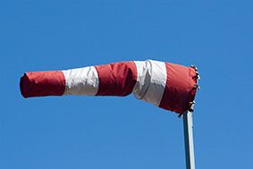  vetrovna vreča |  | sneg |  | poledica |  | rosa

- Naštej oblike padavin.
Oblike padavin so: dež, sneg, toča, sodra.

- Katere padavine nastanejo pri tleh?
Pri tleh nastanejo: rosa, slana, ivje.

- Prepiši samo pravilne trditve.
Vremenske pojave opazujemo in merimo.
Temperaturo zraka merimo s termometrom.
Temperaturo zraka označimo s °C.

Odgovori ustno.
- Je podobna oblaku. Pojavi se ob večerih, ponoči in zgodaj zjutraj.  To je megla. |  |  | IVJE
- Ledene iglice, ki nastanejo na rastlinah in predmetih v naravi.  To je ivje. |  |  | MAVRICA
- Je v obliki kapljic. Nastane takrat, ko je temperatura tal nižja od temperature zraka.  To je rosa. |  |  | MEGLA
- Nastane po dežju zaradi odboja sončnih žarkov v vodnih kapljicah.  To je mavrica. |  |  | ROSA

Oglej si vremensko napoved in odgovori ustno.
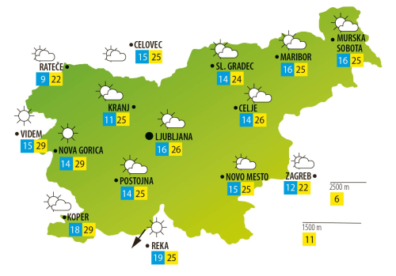
popoldanska temperatura
jutranja temperatura
19
25

Kakšno je vreme v glavnem mestu Slovenije? Delno oblačno.
Kje bo v popoldanskem času topleje, v Kranju ali v Novi Gorici? V Novi Gorici.
V katerem kraju bo zjutraj najnižja temperatura? V Ratečah.
Kje v Sloveniji bo deževalo? Nikjer.
Koliko krajev v Sloveniji bo imelo popoldne temperaturo 25 °C? 5

